 | UNIVERSIDAD EIA  Ingeniería Ambiental  EXAMEN FINAL GESTIÓN Y VALORIZACIÓN DE RESIDUOS  30 de mayo de 2019

NOMBRE: _____________________________________________________________________________________________________

Tenga en cuenta:
- Tiempo máximo: 2 horas.
- NO SE PERMITE el uso de cuadernos, libros, computadores, tablets, celulares o calculadoras.
- Es individual, cualquier trampa o intento de trampa se califica con un 0,0 NO NEGOCIABLE.
- Responda de manera CLARA Y CONCRETA, como Ingeniero Ambiental, las siguientes preguntas.

- (15%) RESIDUOS HOSPITALARIOS Y SIMILARES:

- Complete la clasificación de los residuos hospitalarios y similares:

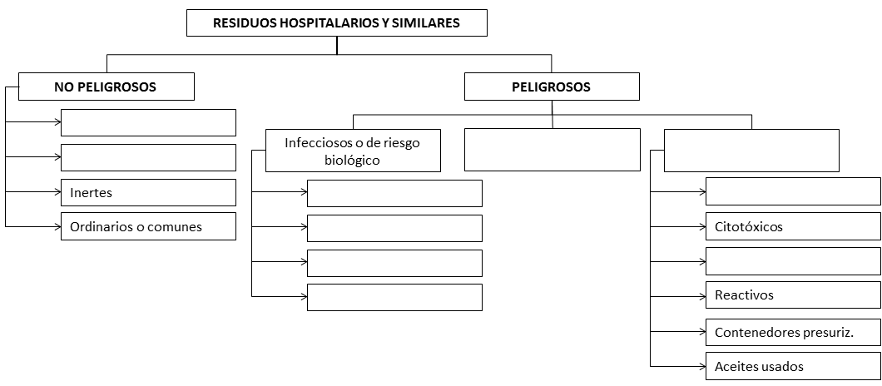

- Mencione los parámetros operativos a controlar en el tratamiento con calor húmedo (sólo menciónelos, no es necesario que diga los rangos en que podrían moverse dichos parámetros). Explique detalladamente los indicadores físicos, químicos y biológicos usados para realizar dicho control (cuáles son y qué miden o verifican).

- Complete la siguiente tabla:

CONCEPTO | DEFINICIÓN
 | Garantiza un tratamiento suficiente para eliminar el riego patógeno, evitando la necesidad de realizar un tratamiento posterior. Esto implica que después del proceso los residuos pueden ser dispuestos en un relleno sanitario como residuos ordinarios.
Se refiere a los efectos que tienen algunos procesos físicos y químicos que hacen que un microorganismo sea incapaz de multiplicarse. Estos procesos bien pueden destruir a los microorganismos o dañarlos de tal forma que su recuperación y crecimiento no sean posibles.
En términos generales implica la destrucción exclusiva de microorganismos patógenos, es decir, no necesariamente se elimina la totalidad de microorganismos presentes.
 | Es un proceso a través del cual se logra la destrucción de toda forma de vida microbiana (incluyendo esporas) presente en un material que requiere unas condiciones sanitarias específicas.
 | Es la destrucción de la mayoría de la flora microbiológica patógena (por lo general no incluye esporas) mediante un proceso físico o químico sobre una superficie. Depende de la sustancia química utilizada y el residuo a tratar, para que pueda garantizarse un nivel de cumplimiento satisfactorio.

- (20%) RELLENOS SANITARIOS:
- Explique los diferentes tipos de rellenos sanitarios (según el método de explotación y la maquinaria requerida).
- Explique cuándo recurriría usted a los siguientes métodos de vertido de residuos: celda o zanja excavada, zona o área y vaguada o depresión.

- (20%) INCINERACIÓN:
Explique el proceso de incineración con base en los elementos presentados en el siguiente esquema.

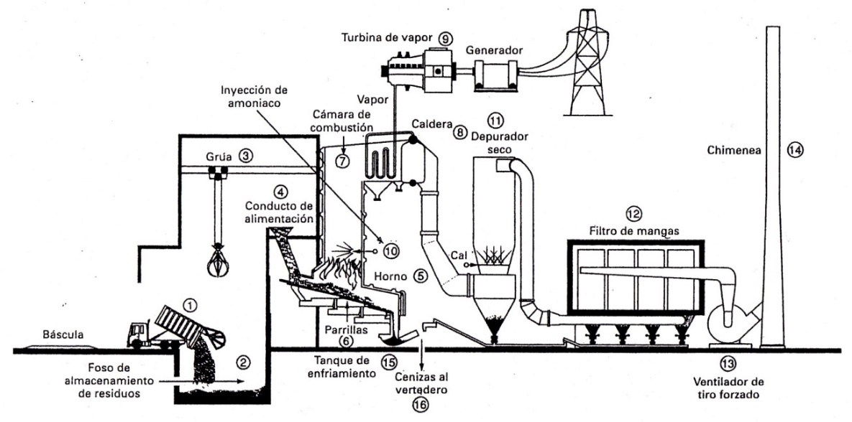

- (10%) GASIFICACIÓN Y PIRÓLISIS:
Defina los conceptos de gasificación y pirolisis de residuos, con base en la cantidad de oxígeno requerida y los subproductos aprovechables que se obtienen en cada caso.

- (25%) VALORIZACIÓN DE RESIDUOS:
- Compostaje y lombricultura: ¿cuáles son los factores o variables a controlar en cada caso? Describa los elementos más relevantes de dichos procesos.
- Explique detalladamente cada una de las etapas del proceso de aprovechamiento del PET, o de recuperación del VIDRIO, o de la producción de MADERA PLÁSTICA (usted elige; básese en las salidas de campo realizadas, lo explicado en clase y los videos proyectados).

- (10%) GIRS Y MIRS:
Relacione los siguientes términos y conceptos:

Términos:

- Reciclaje.
- Reutilización.
- Recuperación.
- Tratamiento.
- Disposición final.
- Relleno sanitario.
- Residuo especial.
- Residuo peligroso.
- Manejo Integral de Residuos Sólidos.
- Gestión Integral de Residuos Sólidos.

Conceptos:

( ) Prolongación y adecuación de la vida útil de los residuos sólidos recuperados y que mediante procesos, operaciones o técnicas devuelven a los materiales su posibilidad de utilización en su función original o en alguna relacionada, sin que para ello requieran procesos adicionales de transformación.
( ) Aquel que por sus características puede causar riesgo a la salud humana o deteriorar la calidad ambiental hasta niveles que causen riesgo a la salud humana.
( ) Conjunto de operaciones y disposiciones encaminadas a dar a los residuos producidos el destino más adecuado desde el punto de vista ambiental.
( ) Conjunto de operaciones, procesos o técnicas mediante los cuales se modifican las características de los residuos sólidos para minimizar los impactos ambientales y los riesgos para la salud humana.
( ) Sus etapas son prevención y minimización, generación, separación en la fuente, recolección interna, almacenamiento temporal, transporte, aprovechamiento, tratamiento y disposición final.
( ) Acción que permite seleccionar y retirar los residuos sólidos que pueden someterse a un nuevo proceso de aprovechamiento, para convertirlos en materia prima útil en la fabricación de nuevos productos.
( ) Proceso de aislar y confinar los residuos sólidos, en especial los no aprovechables, en forma definitiva, en lugares especialmente seleccionados y diseñados para evitar la contaminación, y los daños o riesgos a la salud humana y al medio ambiente.
( ) Proceso mediante el cual se aprovechan y transforman los residuos sólidos recuperados y se devuelve a los materiales su potencialidad de reincorporación como materia prima para la fabricación de nuevos productos.
( ) Lugar técnicamente seleccionado, diseñado y operado para la disposición final controlada de los residuos sólidos.
( ) Aquellos que por su volumen, peso o tamaño no pueden se recolectados por la empresa del servicio ordinaria de aseo.

Chicos:
Les deseo mucho éxito, y no olviden el sentido común que debe caracterizar al ingeniero. También recuerden que el reto es con ustedes mismos… confíen en lo que han estudiado y aprendido, y actúen con honestidad… ¡y no solo en este examen, sino en todos los aspectos de su vida personal, académica y profesional.

¡Solo me resta decirles que fue muy agradable compartir este curso con ustedes… son un grupo humano excepcional!

